Compte-rendu

Du Conseil syndical du 25 janvier 2013 à Paris dans les locaux de l’UNSA, 21 rue Jules FERRY BAGNOLET.

Etaient présents : Mesdames, Dolorès POINSOT, Monique JANNOT, Béatrice BAURAIN, Rachel BRISHOUAL.
: Messieurs : Paul MICHAUX, Serge DEPERO, Michel CARRERIC, Frédéric LEVY Paul-Marie SANGUINETTI.
Etaient excusées : Delphin LOPES, Jean Yves HALGAND

- Mot du Président

Le Président Paul MICHAUX a ouvert la séance à 11H en souhaitant la bienvenue aux administrateurs présents.

- Activités du syndicat
Madame JANNOT nous relate tous les problèmes rencontrés en commission paritaire notamment sur les NAO ou le collège employeur fait la sourde oreille et refuse de négocier. Vous trouverez un communiqué de toutes les organisations syndicales en ligne sur notre site.

- Préparation de l’assemblée générale
Notre assemblée générale se déroulera le samedi 23 mars, notre vice-présidente prochainement retraitée nous annonce son départ et demande à être remplacée.
Cotisation 2014, nouveaux tarifs conformément à notre règlement intérieur en rapport avec l’indice du coût de la vie 2012 (décembre 1,3%)

- Questions diverses
Le sujet de la représentativité du syndicat abordé, madame Rachel BRISHOUAL secrétaire générale de la FESSAD nous explique que celui-ci est calculé par convention collective auquel chaque syndicat est rattaché.
Concernant les déplacements effectués par nos DS dans le cadre de leurs mandats au sein de leurs sections, un alinéa sera apporté dans notre règlement intérieur, après réflexion par les membres du bureau.

- Calendrier 2013

Les dates suivantes ont été retenues :
Conseil : le mardi 25 janvier
Le vendredi 4octobre
Assemblée générale : le samedi 23 mars

Cette réunion s’est terminée à 13h00

Le secrétaire Général
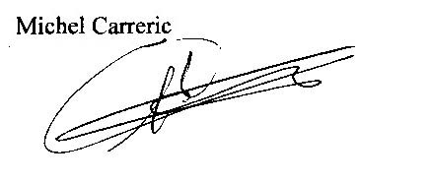

Afin d’être plus réactif, de réaliser des économies sur : (les envois postaux, papiers, enveloppes, timbres etc.…) nous vous invitons à nous communiquer votre adresse mail par le biais de notre site (http://snphlm.chez.aliceadsl.fr). Cliquer sur contact

